Профориентация в школе
Социальный педагог
О.С. Бычкова
В современном мире требования к психофизиологическим индивидуальным особенностям человек неуклонно растут, а цели и характер труда, благодаря рыночным отношениям, предъявляют людям необходимость всё более высокого профессионализма в выбранной профессии, готовности к постоянному повышению квалификации и личностному развитию. В подобной ситуации школьная профессиональная ориентация становится актуальной как никогда и должна обеспечивать качественную подготовку для школьников всех возрастов.
Профориентация в школе– это комплекс действий для выявления у школьников склонностей и талантов к определённым видам профессиональной деятельности, а также система действий, направленных на формирование готовности к труду и помощь в выборе карьерного пути. Реализуется непосредственно во время учебно-воспитательного процесса, а также во внешкольную и внеурочную работу с учащимися и их родителями.
Подготовка учащихся к самостоятельному, осознанному выбору профессии должна являться обязательной частью гармоничного развития каждой личности и неотрывно рассматриваться в связке с физическим, эмоциональным, интеллектуальным, трудовым, эстетическим воспитанием школьника, т.е. быть интегрирована в весь учебно-воспитательный процесс, а следовательно профориентационная работа в школах является одним из важнейших компонентов в развитии как отдельно взятого человека, так и общества в целом.
Цели и задачи профориентации в школе
Цели школьной профориентационной работы:
- Формирование у детей готовности к труду.
- Воспитание качеств, способностей, свойств для дальнейшей профессиональной деятельности.
- Профориентационная поддержка школьников во время выбора профессии.
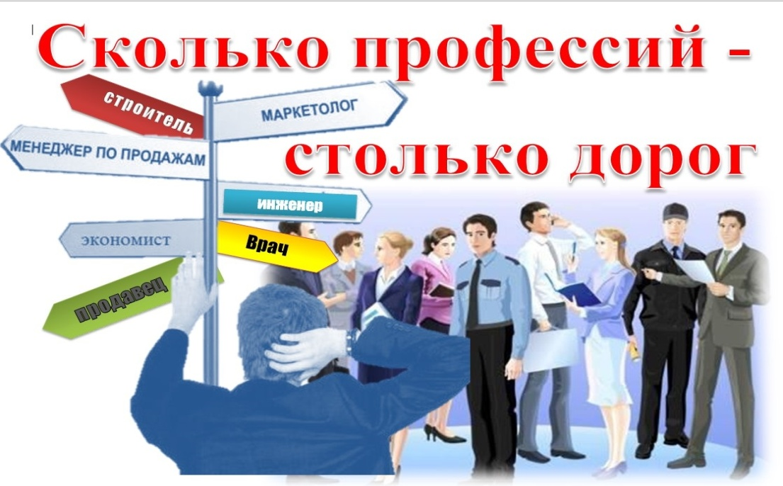

Задачи школьной профориентационной работы:
- Ведение информационной работы с учащимися: знакомство с профессиограммами, информацией о текущих и будущих потребностях на рынке труда, условиями и труда и возможной заработной платы, дальнейшим развитием в рамках выбранной профессии
- Получение, изучение и использование информации о возможностях, склонностях, интересах школьников с целью помощи им в самостоятельном выборе профессии.
- Разработка и внедрение различных вариантов профильного обучения: программ, уроков, форм, методов, экскурсий и т.д.
- Совместно с заведениями высшего или среднего профессионального образования обеспечивать подготовку и плавный переход учащихся на следующий уровень обучения.
Основные компоненты профессиональной ориентации учеников школ
Так как профессиональная ориентация в целом это большая, комплексная система, включающая в себя множество аспектов и направлений, то можно выделить пять основных компонентов: экономический, медико-физиологический, педагогический, психологический и социальный.
Экономический компонент – состоит в изучении структуры трудовых ресурсов рынка труда с демографической точки зрения, условий труда, профнепригодности получившихся работников, путей повышения мотивации к труду. Также является процессом помощи и мягкого направления к выбору той или иной специальности, учитывая как интересы ребёнка, так и планируемые потребности рынка.
Медико-физиологический компонент – помощь в выборе профессии с учётом индивидуальных физических возможностей или медицинских противопоказаний школьника. Знакомство учащихся с требованиями, предъявляемыми различными профессиями.
Педагогический компонент – заключается в воспитании у школьников общественно значимых причин и мотивов выбора профессии.
Психологический компонент – достоверное изучение, выявление психологических аспектов профессиональной пригодности, структуры личности и формирование определённой профессиональной направленности.
Социальный компонент – состоит в исследовании различной информации связанной с профессиями или рынком труда в целом: популярность, престижность, доходность, общественное мнение, степень удовлетворённости выбранной профессией. Также в социальном компоненте профориентации ведётся работа по формированию ценностных ориентаций у школьников для осознанного выбора будущей профессии.
Этапы профориентации в школе
Профориентация в школе, несомненно, является необходимым компонентом наряду с основным обучением, а благодаря постоянной работе над построением целостной системы, учитывая индивидуальные и возрастные особенности учащихся, дети получают возможность самостоятельно определиться с профессией, заниматься исследовательскими проектами в целях развития и более глубокого знакомства с профессиями с помощью педагогов и родителей.
Для максимальной эффективности профессиональная ориентация стартовой точкой нелёгкого пути к выбору профессии становятся старшие группы детского сада, где в игровой форме ребёнок получает представление о труде, разнообразии мира профессий, прививаются уважение к чужому труду и желание выбрать для себя самую лучшую и интересную профессию. Ролевые игры помогают как родителям и воспитателя, так и самому ребёнку.
В школьной профориентации целесообразно выделять 4 больших этапа, отличающихся по целям, задачам и используемым методикам в зависимости от возраста учеников
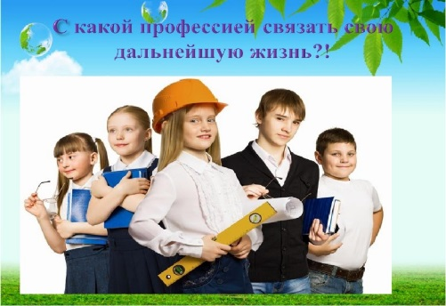
Начальная школа, 1-4 классы
На этом этапе продолжается начатое в детском саду знакомство с профессиями через профориентационные уроки с приглашёнными специалистами, экскурсии, тематические внеклассные занятия, утренники и т.д. У школьников начальных классов происходит формирование ценностного отношения к труду, путём непосредственного включения в различные виды учебно-познавательной деятельности (игровую, трудовую, социальную, исследовательскую) развиваются интересы и потребность учиться.
Уже в начальной школе важно не упустить момент и вовремя заинтересовать ребят предстоящим выбором профессии. Большим подспорьем будет большое количество кружков, дополнительных занятий по интересам. Для учащихся с 3 класса можно постепенно вводить психологические игры и занятия.
Средняя школа, 5-7 классы
С переходом ребят в среднюю школу профориентация продолжается разнообразными играми: деловые, профориентационные, психологические. Этим достигается расширение знаний о мире профессий и предоставляется возможность сделать первые шаги в сторону выбора интересной для себя профессии. Школьники начинают осознавать свои интересы и возможности, приобретают базовые представления о направлениях возможных специальностей, знакомятся с требованиями, которые предъявляют различные профессии.
Средняя школа, 8-9 классы
С приближением первого выпускного класса и первых серьёзных государственных экзаменов профориентационная работа от игр и экскурсий переходит к целенаправленному содействию учащимися дальнейшего профиля обучения, который сузит круг возможного выбора профессий и облегчит дальнейший учебный и трудовой путь.
В 8-9 классах начинается активная диагностическая работа школьного психолога, проводится кружковая работа (ОВП) осознанного выбора профессии. Они начинают играть ещё большую роль в осознании собственных ценностей и интересов и осознанного выбора профессии.
Школьники «группы риска» посещают профильную смену профориентационной направленности на базе ГБПОУ МО «Колледж «Подмосковье» изучают специальности, (МЧС, медицина, повар, автомеханники и т.д.).
Социальным педагогом, учителями, педагогом-психологом проводятся индивидуальные и групповые консультирования по вопросам выбора той или иной профессии, адекватного соотношения интересов, способностей, здоровья ребёнка и требований профессии.
Старшеклассники, 10-11 классы
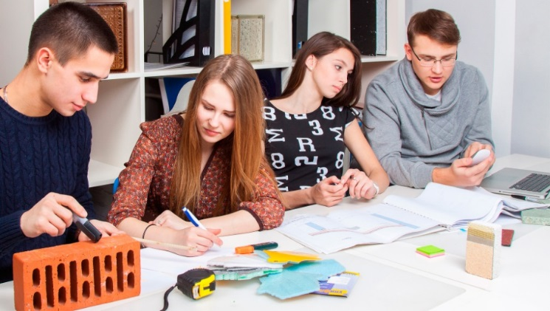
Это наиболее ответственный этап школьной профориентации, успешность которого во многом зависит от качественной работы в начальной и средней школе. Школьным психологом ещё больше расширяется консультационная деятельность для учащихся и их родителей. В школе проводятся презентации ведущих ВУЗов города, информируются о днях открытых дверей ВУЗов и Колледжей.
Большое внимание уделяется саморазвитию и самоподготовке старшеклассников, обсуждение и возможные корректировки дальнейших профессиональных планов, окончательно формируются предпочтения к выбранным профессиям, производится оценка готовности к ним.

Формы профориентационной работы в школе
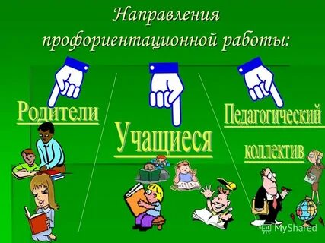
Работа с учениками
- Встречи с интересными людьми, представителями профессий, представителями высших учебных заведений и предприятий-работодателей.
- Экскурсии на предприятия, ВУЗы.
- Факультативные занятия, кружки по интересам.
- Помощь в определении необходимости дополнительного образования.
- Анкетирование учащихся.
- Комплексное профориентационное сопровождение на протяжении всего времени обучения в школе (консультации, тестирование, занятия, тренинги т.д.).
Работа с родителями
- Индивидуальные беседы и консультации для родителей учеников.
- Лекции для заинтересованных родителей об их вкладе в выборе ребёнком профессии и получении соответствующего образования.
- Проведение классных и общешкольных родительских собраний.
- Анкетирование родителей.
- Создание инициативной группы родителей, готовых помогать в организации и сопровождении экскурсий, привлекать интересных людей для выступлений перед классом или самостоятельно рассказать о своей профессии.
- Привлечение родителей для помощи с временным трудоустройством старшеклассников во время каникул.
Работа с педагогами
- Ведение профориентационной работы в школе, создание своих и адаптация имеющихся программ по профессиональной ориентации школьников.
- Помощь учителям и сотрудникам школы с подбором материала, в проведении занятий, диагностики и консультаций.
- Лектории на ШМО классных руководителей по профессиональной ориентации школьников
